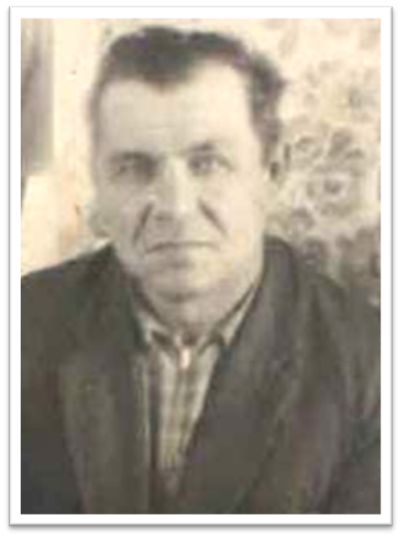

**Петров Антонин Владимирович**

**(1919 – 1978 гг.)**

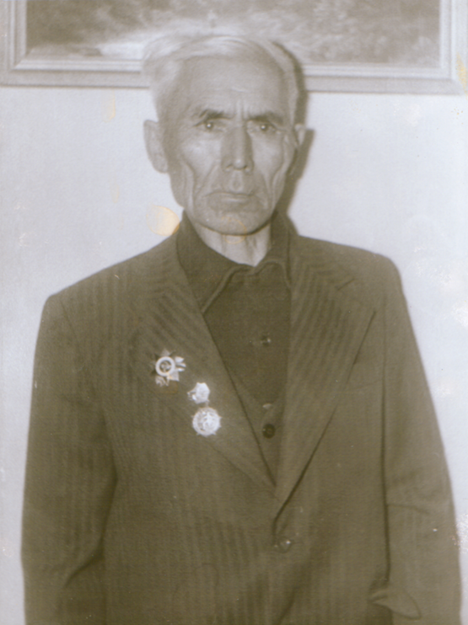

**АхметбаевУзукпай Аймиллинович**

**(1914-1999гг.)**

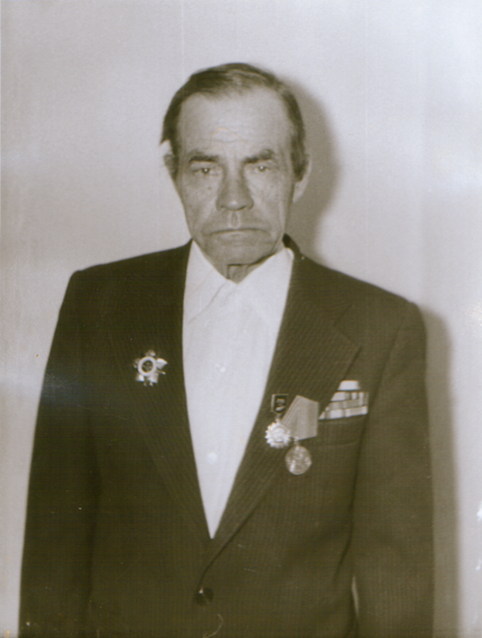

**Денисов Александр Николаевич**

**(1913 – 1996 гг.)**

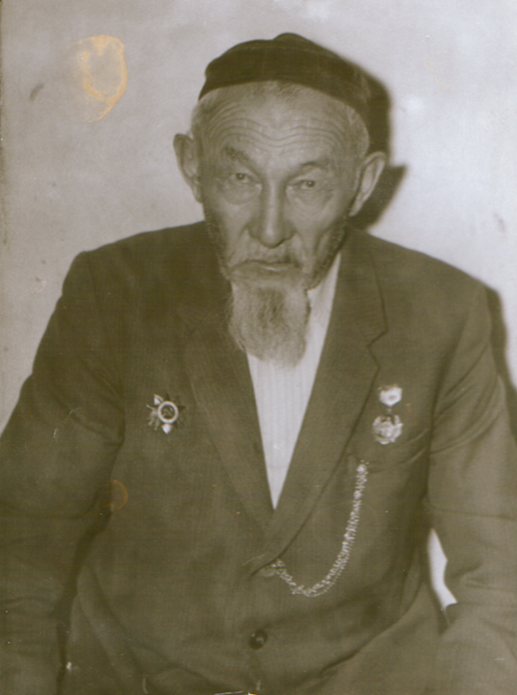

**Дурщанов Бусурман Дурщанович**

**(1898 – 1989 гг.)**

H:\Documents and Settings\Школа\Мои документы\Ветераны\SWScan00194.tif

**Ершеев Муслим Ершеевич**

**(1916 – 1992 гг.)**

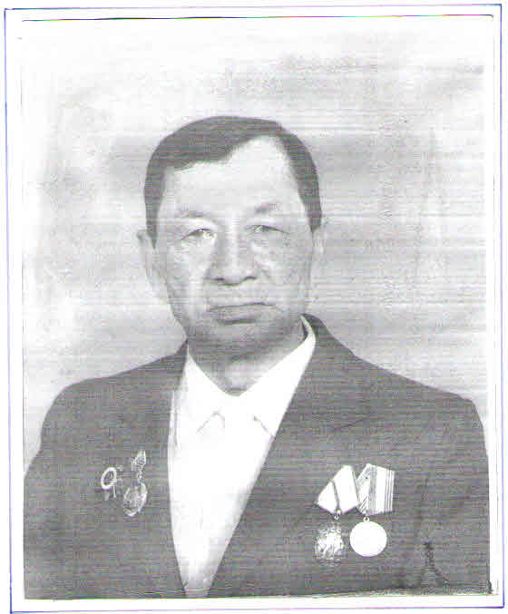

**Макатов Куаншбай Дюсумбаевич**

**(1925 – 1997 гг.)**